

**每日市场报告**

**2025年5月08日** 

 **市场综述**

美国三大股指全线收涨，道指涨0.7%，标普500指数涨0.43%，纳指涨0.27%。美元指数涨0.64%报99.90，非美货币多数下跌。欧元兑美元跌0.59%报1.1303，英镑兑美元跌0.58%报1.3292，美元兑日元涨1.00%报143.8315，美元兑人民币涨0.28%报7.2283。国际油价走弱，美油主力合约收跌1.93%，报57.95美元/桶；布伦特原油主力合约跌1.91%，报60.96美元/桶。国际贵金属期货普遍收跌，COMEX黄金期货跌1.47%报3372.60美元/盎司，COMEX白银期货跌2.31%报32.61美元/盎司。ICE原糖主力合约跌1.72%报17.14分/磅，ICE棉花主力合约跌0.63%报67.40/磅。

图表1：全球主要股指涨跌幅（%）

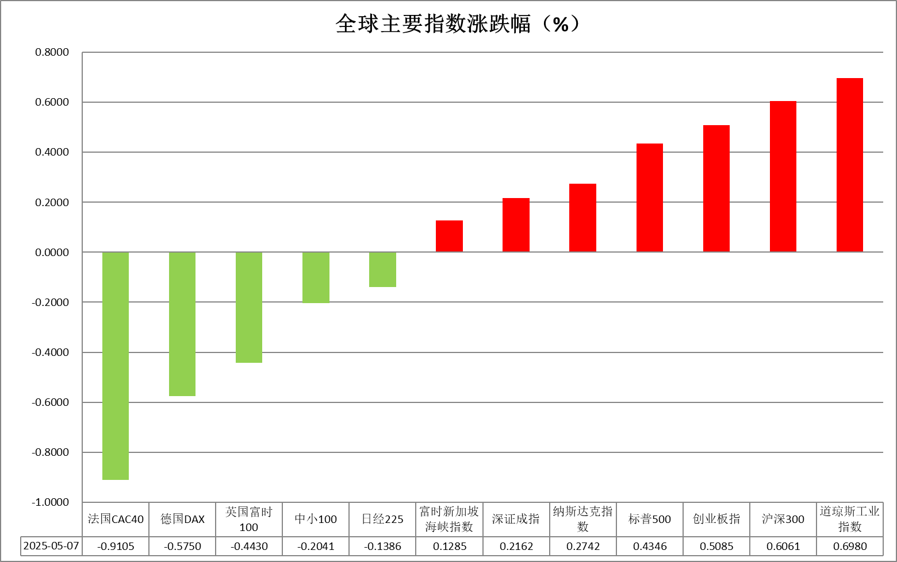

资料来源：公开资料整理、瑞达国际

* **消息回顾**

【美联储如期按兵不动，维持联邦基金利率目标区间在4.25%-4.5%不变。FOMC声明称，经济前景的不确定性进一步增加，失业率上升、通胀上升的风险都已经增加。重申最近指标显示经济活动仍稳健扩张，但指出净出口波动已影响数据。美联储宣布，将继续以3月会议宣布的更慢速度缩减资产负债表。美联储利率决议后，美股、美元、美债收益率走低，黄金小幅走高。美联储利率决议公布后，交易员继续认为美联储将在七月之前降息，仍然预期今年将有三次降息。】

【美联储主席鲍威尔表示，美联储可以耐心，无需急于降息，特朗普的表态“根本不会影响美联储的工作”。调查受访者指出关税是推动通胀预期的主要因素。关税的影响到目前为止比预期的要大得多。如果像宣布的那样大幅增加关税持续下去，将会出现更高的通胀和更低的就业。避免持续通胀将取决于关税的规模、时间和通胀预期。】

【由于担忧美国政府即将对进口药品发起的关税，制药商正在大量囤积库存。最新贸易数据显示，今年3月，美国药品进口量激增200亿美元。爱尔兰对美国药品出口增幅尤其显著，并使得该国对美国的贸易顺差首次超过对中国的贸易顺差。】

【美国副总统万斯表示，与欧盟的谈判正在进行中，希望欧洲市场对美国商品开放。欧美关系在某些方面偏离了轨道，应鼓励双方共同努力重回正轨。欧盟贸易专员塞夫乔维奇表示，如果谈判失败，欧盟将于周四公布针对美国关税的下一步反制措施的细节。】

 **今日关注**

|  |  |
| --- | --- |
| 时间 | 数据/事件 |

|  |  |  |
| --- | --- | --- |
| 2025/05/08 | 19:02 | 英国至5月8日央行利率决定 |
| 2025/05/08 | 20:30 | 美国至5月3日当周初请失业金人数(万人) |

* **观点汇总**

**美元指数**

隔夜，美元指数涨0.64%报99.90，非美货币多数下跌。欧元兑美元跌0.59%报1.1303，英镑兑美元跌0.58%报1.3292，美元兑日元涨1.00%报143.8315。美联储于5月议息会议中如期按兵不动，维持联邦基金利率目标区间在4.25%-4.5%不变。FOMC声明称，经济前景的不确定性进一步增加，失业率上升、通胀上升的风险都已经增加，但重申美国经济总体仍维持稳健态势，但由“抢出口”效应所致的净进口大幅增长已对经济数据造成负面影响。美联储宣布将继续以3月会议宣布的更慢速度缩减资产负债表。此外，鲍威尔继续警告未来通胀的上行风险，暗示美联储短期内或继续维持鹰派基调以实现通胀目标。利率决议公布后，市场预期今年仍有3次的降息空间。展望未来，未来美联储的降息路径很大程度上将取决于未来关税的谈判进度，若关税谈判未有实质性的成果，且维持当前紧缩的利率环境或导致未来经济趋于转弱，中长期来看美联储或启动新一轮降息周期。即便是美联储长期维持鹰派立场，美元上行或依旧受阻。从数据上来看，即便欧元区与美国两年期国债的收益率差已经向有利于美国的方向移动，但欧元仍维持偏强走势，暗示投资者对于美元持日益谨慎的态度，政策的不确定性以及美国经济转弱预期或预示美元维持疲软态势。欧元区方面，3月零售销售月率录得-0.1%，略低于预期的0%。此前的PMI数据显示，欧元区服务业于连续扩张后近乎陷入停滞，欧盟和美国之间的谈判于进展甚微，但隔夜美国副总统万斯释放贸易谈判积极信号。中长期来看，在鸽派降息预期且美欧贸易遇阻的背景下欧元存在下行风险，但短期内仍受美元的偏弱运行提振。日本方面，劳动力市场需求放缓迹象初步显现，日本经济复苏仍面临一定压力。美日贸易谈判进展受阻，加之特朗普新一轮关税措施可能对日本出口与经济增长构成负面影响，令日本央行加息路径承压，日本央行于上周五如期维持利率不变，经济前景不确定的背景下，日元短期内震荡偏强运行。

图表1：美元指数走势图

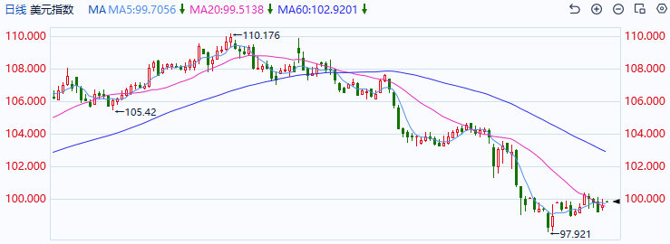

资料来源：Wind、瑞达国际

**S&P500**

截至5月7日，标普500指数上涨0.43%至5631.28点；迷你标普500主力合约上涨0.55%至5645.75点。美联储如期按兵不动，维持联邦基金利率目标区间在4.25%-4.5%不变。FOMC声明称，经济前景的不确定性进一步增加，失业率上升、通胀上升的风险都已经增加。美联储主席鲍威尔表示，美联储可以耐心，无需急于降息，特朗普的表态“根本不会影响美联储的工作”。会后声明与鲍威尔的讲话均呈现出较强的鹰派色彩。在多重不确定性的影响下，美股全天交投震荡，直至尾盘，受到特朗普政府将放松对人工智能芯片监管的相关消息提振，指数在半导体股的带动下收高。策略上，建议暂时观望。

图表2：S&P500走势图

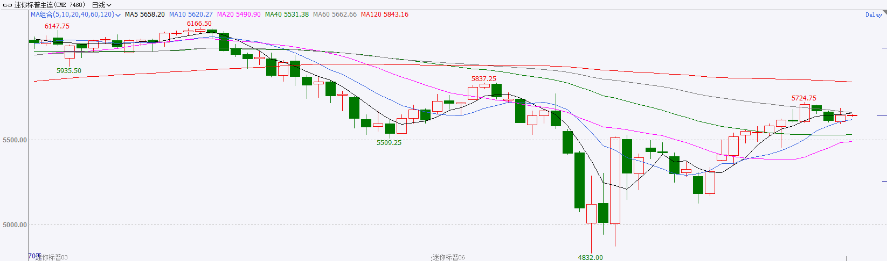

资料来源：Wind、瑞达国际

**富时中国A50**

截至5月7日，富时中国A50指数上涨1.04%至13269.1点；新交所富时A50期指主力合约上涨1.24%至13226点。国内方面，政策面上，5月7日中国人民银行、国家金融监督管理总局、中国证券监督管理委员会联合发布了“一揽子金融政策”，涉及降准降息降个人住房公积金贷款利率、精准帮扶受关税影响较大市场主体等，加大了中长期流动性供给，降低融资成本，为资本市场注入稳定力量，释放货币政策稳增长稳就业稳预期的积极信号。此外，应美方邀请，何立峰副总理作为中美经贸中方牵头人，将在访问瑞士期间，与美方牵头人美国财长贝森特就关税问题举行会谈，需密切关注会谈动向。整体来看，目前国内对冲关税扰动相关政策加速落地，对市场起到有力支撑，同时五一节假日期间消费需求旺盛，也在一定程度上显示出内需回暖的迹象，在国内政策推动、内需修复，海外关税战缓和的背景下A股市场风险偏好近期有明显回升，量能亦有所放大。策略上建议轻仓逢低买入，需警惕关税谈判不及预期的回调。

图表3：富时中国A50走势图

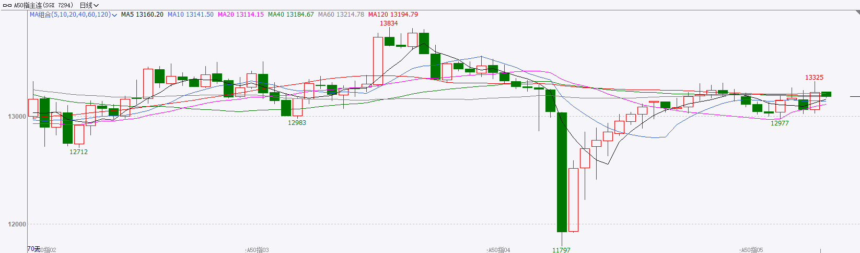

资料来源：Wind、瑞达国际

**铜**

隔夜COMEX铜震荡偏弱，报收4.62美元/磅，涨跌幅-3.31%。国际方面，美联储连续第三次维持利率不变，声明中强调通胀和失业率上升的风险走高。鲍威尔高呼不确定性因素以及继续观望等待的成本很低，表示不急于降息。鲍威尔还称无意主动与特朗普会晤，后者的降息呼吁无碍美联储的工作。国内方面，三部门发布一揽子金融政策稳市场稳预期。央行宣布推出十项政策措施，其中包括全面降准0.5个百分点，下调政策利率0.1个百分点，降低结构性货币政策工具利率和公积金贷款利率0.25个百分点，设立5000亿元“服务消费与养老再贷款”等。金融监管总局将推出八项增量政策，包括加快出台适配房地产发展新模式的融资制度、再批复600亿元保险资金长期投资试点等。证监会将全力支持中央汇金发挥好类“平准基金”作用，出台深化科创板、创业板改革政策措施等。库存方面，截至5月7日，COMEX铜库存为156623短吨，环比-1991短吨；LME铜库存为193975吨，环比-1650吨；SHFE每日仓单21541吨，环比-3381吨。美元美债方面，美元指数走强，最终收涨0.47%，报99.86。基准的10年期美债收益率收报4.2740%；对货币政策更敏感的两年期美债收益率收报3.7870%。操作建议，纽铜主力合约轻仓震荡交易，仅供参考。

图表4：铜日线走势图

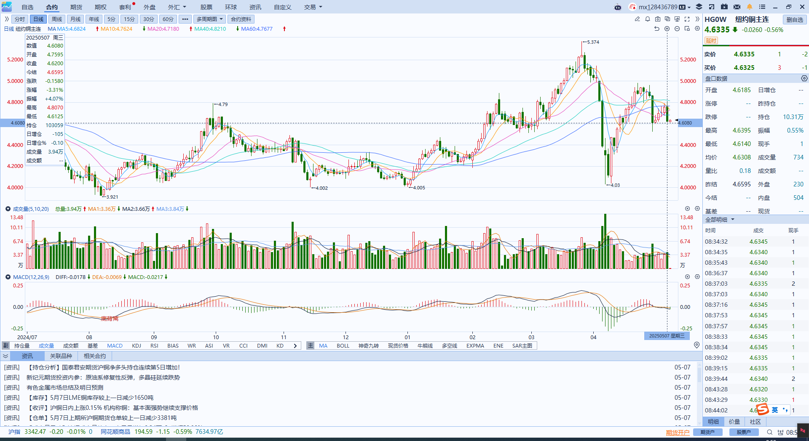

资料来源：Wind、瑞达国际

**黄金**

隔夜，国际贵金属期货普遍收跌，COMEX黄金期货跌1.47%报3372.60美元/盎司，COMEX白银期货跌2.31%报32.61美元/盎司。美联储于5月议息会议中如期按兵不动，维持联邦基金利率目标区间在4.25%-4.5%不变。FOMC声明称，经济前景的不确定性进一步增加，失业率上升、通胀上升的风险都已经增加，但重申美国经济总体仍维持稳健态势，但由“抢出口”效应所致的净进口大幅增长已对经济数据造成负面影响。此外，鲍威尔继续警告未来通胀的上行风险，暗示美联储短期内或继续维持鹰派基调以实现通胀目标。利率决议公布后，市场预期今年仍有3次的降息空间。短期来看，鲍威尔的鹰派言论叠加黄金高位回调需求，短期内或对金价形成一定压制，但经济转弱预期下的未来降息预期仍利多金价长期的看涨逻辑。虽近日美方对欧盟及中国释放关税谈判的积极信号，然而即便关税税率经谈判后下调，现有的关税水平足以推动美国本土的通胀升温，抬升经济”滞胀“风险，以及全球供应链的受阻，加之美国债务规模持续扩张将持续影响美元信用以及央行持续购金提供长期支撑，黄金中长期看多逻辑维持不变，但短期内回调压力仍存。白银方面，虽近期关税风险边际下降提振经济预期，但考虑到美国经济转弱预期下，未来光伏和工业需求存在下行风险，整体来看白银需求仍处于弱周期，金银比处于阶段性高位，白银主要以跟涨为主，上行或仍受到一定阻力。操作上建议，仍建议以逢低布局思路对待。

图表5：COMEX黄金日线走势图

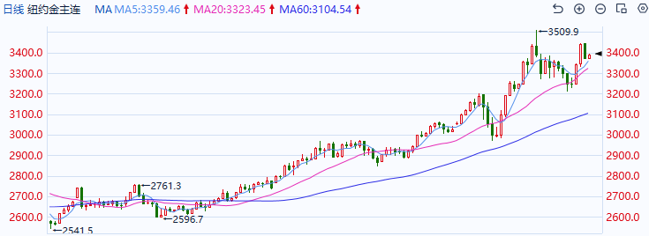

资料来源：Wind、瑞达国际

**ICE原糖**

洲际交易所(ICE)原糖期货收盘下跌，因巴西中南部甘蔗收获季开局强劲，确保供应充足。ICE 交投最活跃的7月原糖期货合约收低0.31美分或1.8%，结算价报每磅17.13美分，跌向本月早些时候创下的三年多低点16.97美分8月白糖期货合约下跌1.7%，报每吨485.40美元。巴西港口等待装运食糖的船只数量为59艘，此前一周为44艘港口等待装运的食糖数量为246.48万吨，此前一周为187.11万吨。在当周等待出口的食糖总量中，高等级原糖(VHP)数量为235.48万吨。根据Wiiams发布的数据，桑托斯港等待出口的食糖数量为163.59万吨，帕拉纳瓜港等待出口的食糖数量为66万吨。美糖主力价格关注上方压力21.0美分/磅，下方支撑16美分/磅。建议7月ICE期糖短期观望。

图表6：ICE美糖主力合约价格走势图及支撑位和阻力位

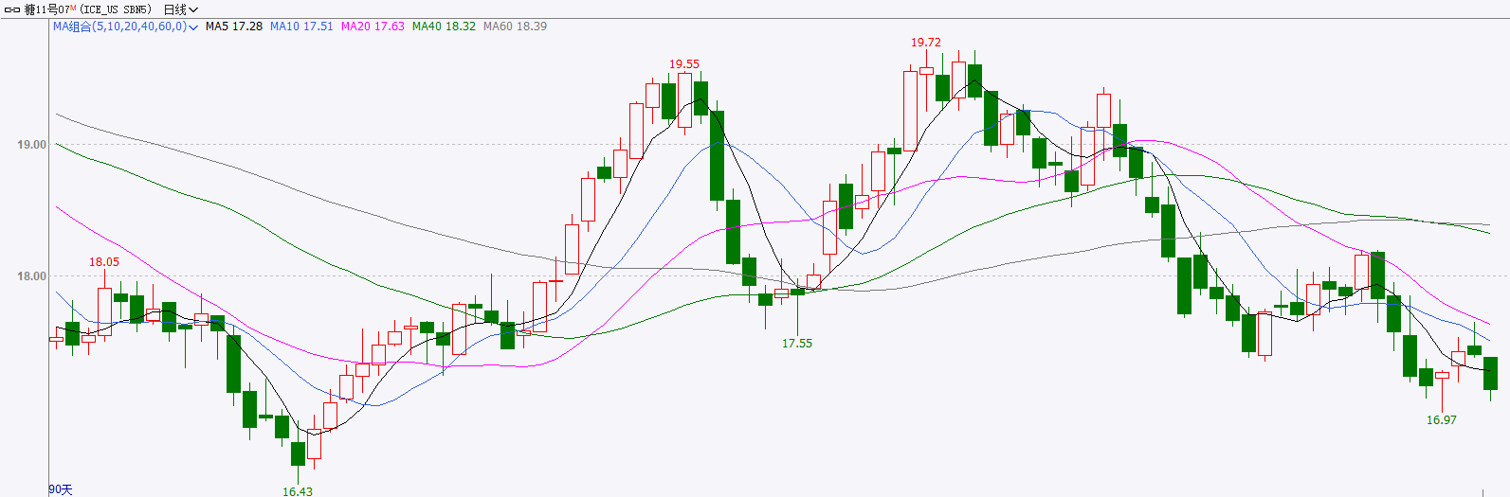

**ICE棉花**

洲际交易所(ICE)棉花期货收盘下跌，盘中稍早触及近两周高点，因风险情绪受到贸易乐观前景提振，不过美元走强和农产品下跌拖累棉价收低。ICE 7月棉花合约下跌0.45美分，结算价报每磅67.38美分。盘中曾升至4月25日以来的最高水平。国际方面，美国农业部(USDA)周四公布的出口销售报告显示，4月24日止当周，美国当前市场年度棉花出口销售净增10.84万包，较之前一周增加4%，较前四周均值减少21%。当周，美国下一市场年度棉花出口销售净增3.29万包。当周，美国棉花出口装船为36.60万包，较之前一周增加25%，较此前四周均值增加5%，其中，向中国大陆出口装船1.08万包。当周，美国当前市场年度棉花新销售11.71万包。美国下一市场年度棉花新销售3.29万包。美棉主力价格关注上方压力72.5美分/磅，下方支撑62.05美分/磅。建议7月ICE期棉短期暂时观望。

图表7：ICE美棉主力合约价格走势图及支撑位和阻力位

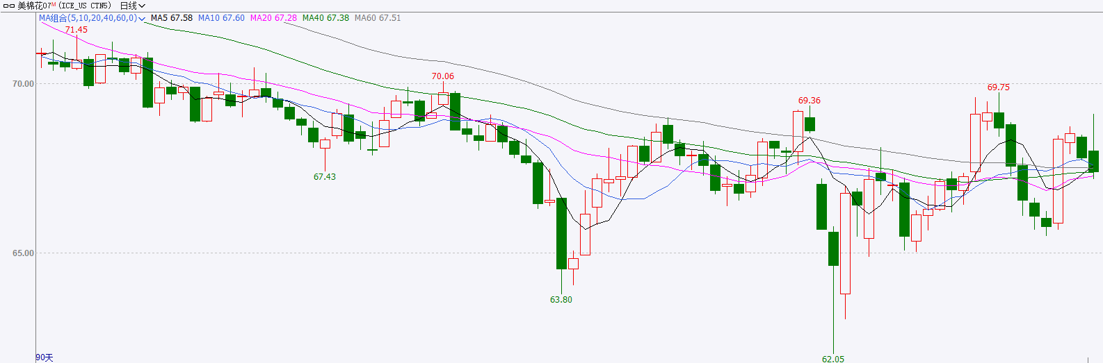

△ 免责声明

此报告由瑞达国际所编制。本报告采用之资料及意见均相信可靠及准确，但本公司并不对各分析或有关资料之可靠性及准确性作出全面性保证。本报告只供客户或读者作参考之用，客户或读者不应完全依靠本报告内容作为投资准则。

本报告之资料及意见如有任何更改，恕不另行通知。本报告并非及并无意图构成任何作价或招揽进行买卖本报告 提及的商品。本公司不会对任何因依靠本报告作出任何买卖而引致之任何损失承担任何责任。



24小时客服电话： 00852 - 25342000/86 - 13603059885

24小时传真电话： 00852 - 25632368

客服邮箱： cs@ruida- int . com

客服QQ： 203195058/2938472186

网址：www. ruida- int . com

地址: 香港湾仔菲林明道8号大同大厦17楼05 - 06室